TAREA 1 - INSTALACIÓN DE WINDOWS SERVER EN VIRTUAL BOX

Introducción

Parte 1
Introducción

- Instalar las actualizaciones pendientes y demostrar que el sistema está actualizado

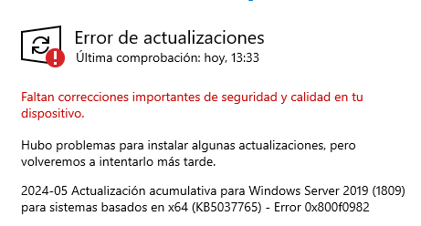

Hay un fallo con una actualización porque windows no está bien hecho, pero solo falta esa, todas las demás están y he intentado arreglarlo, pero imposible.

- Configuración de la red como se indica en los apuntes

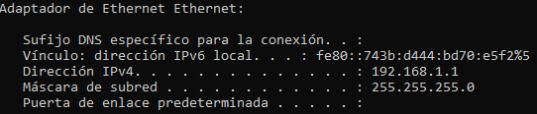

- Cambio del nombre del equipo a WIN-TUNOMBRE

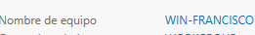

- Captura de Pantalla de Inicio con el nuevo nombre del equipo solicitando la clave

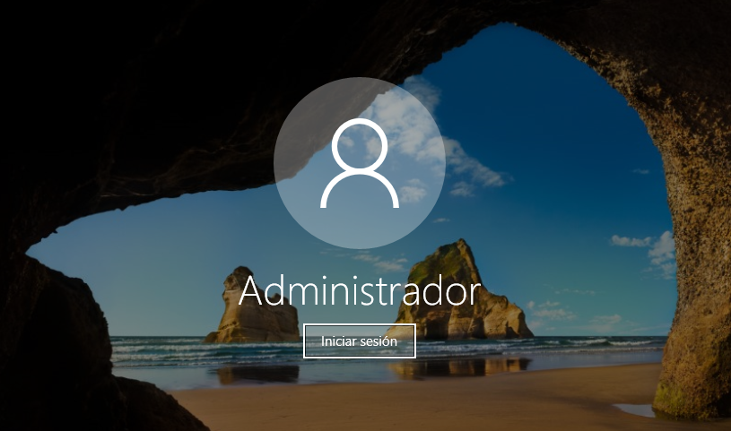

- Captura del panel de Administración del Servidor

